Инструкция по применению
к часам T89151

(Примечание: для 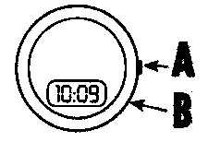 нажатия кнопки В необходим острый предмет)

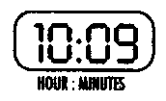Обычное время: Часы/Минуты.

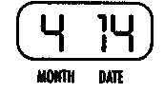Дата: Нажмите кнопку A один раз, чтобы посмотреть месяц и дату. Примечание: дисплей вернется к обычному режиму времени после 2-3 секунд.

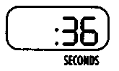Секунды: Нажмите кнопку A дважды для просмотра секунд. Нажмите кнопку A один раз, чтобы вернуться к обычному режиму времени.

Как установить функции

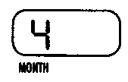Месяц: Нажмите кнопку В дважды. Цифра месяца появится на дисплее (январь будет под цифрой 1, февраль – 2, и т.д.). Нажмите кнопку А, пока цифра нужного месяца не появиться на дисплее.

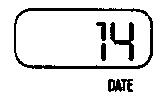Дата: Нажмите кнопку В один раз. Цифра даты появится на дисплее. Нажмите кнопку А, пока цифра нужной даты не появиться на дисплее.

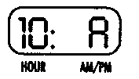Часы: Нажмите кнопку В один раз. Цифра часов появится на дисплее. Нажмите кнопку А, пока цифра нужного часа и настройка AM и PM не появиться на дисплее. (Примечание: Р представляет собой PM (после полудня), а А – режим АМ (до полудня).)

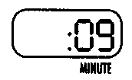Минуты: Нажмите кнопку В один раз. Цифра минут появится на дисплее. Нажмите кнопку А, пока цифра нужной минуты не появиться на дисплее. Нажмите кнопку В, чтобы вернуться к обычному режиму времени. Нажмите кнопку А, чтобы переустановить часы. Дата появиться, потом будет показано правильное время. Двоеточие будет мигать в режиме текущего времени.

